创图教育操作手册

操作简介
1绑定手机号码（绑定手机号码可以当做账号使用，也可以用来找回密码，需要在电脑端操作）
2学习篇（电脑端）（建议使用谷歌或者QQ浏览器登录，包含所有学习内容）
3学习篇（APP）（只能进行自测、讨论和提问。无法进行期末考试）

一、绑定手机号码
第一步：打开浏览器（建议谷歌或QQ）输入访问www.scctedu.com
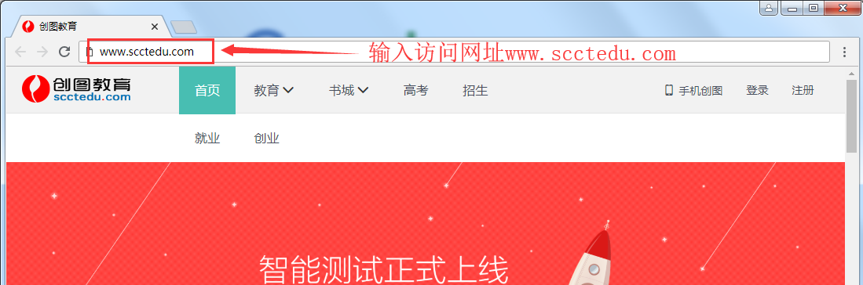
第二步：点击登录
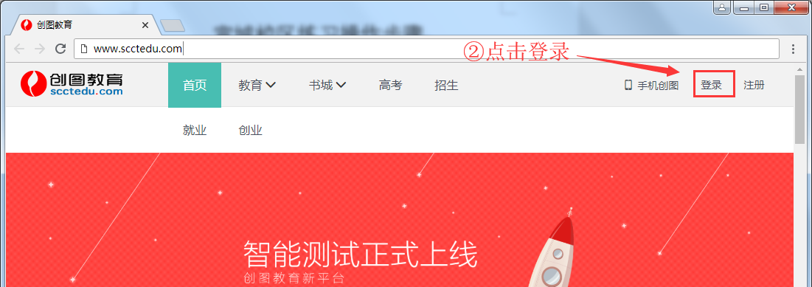
第三步：输入“10359#学号”密码为学号，点击“登录”
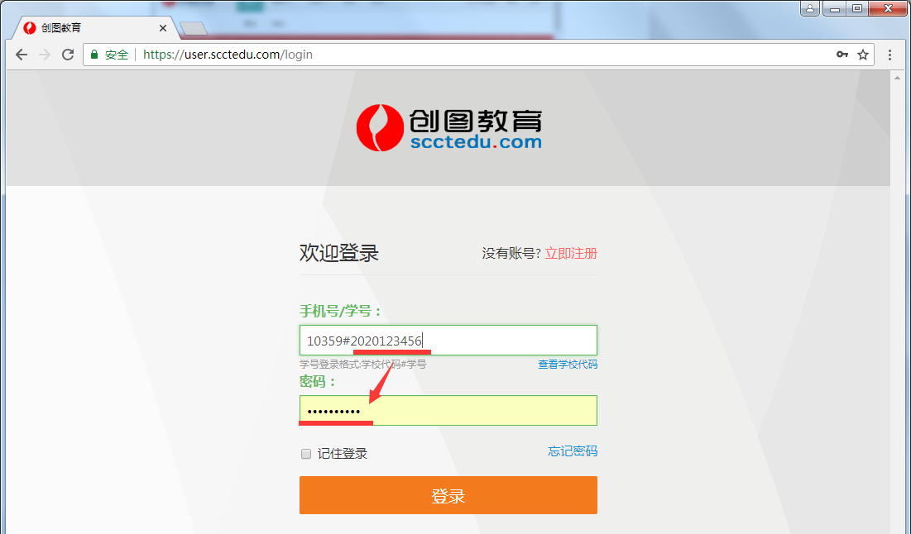
第四步：依次点击①“个人设置”、②“资料修改”③“编辑资料”
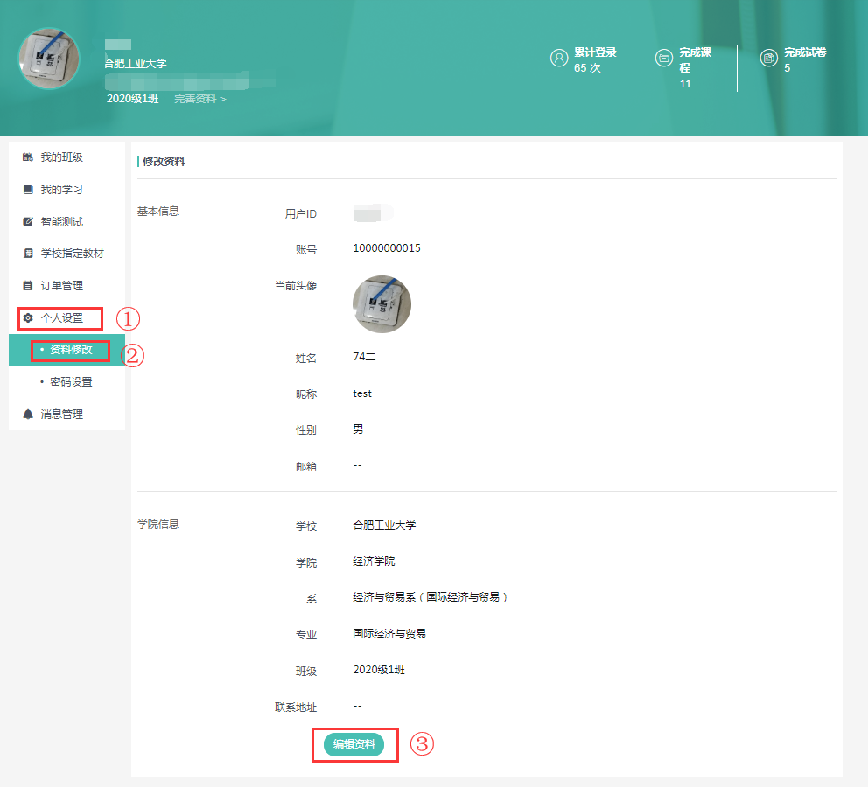
第五步：点击账号，输入手机号码获取并填入验证码，点击“确认”“保存修改”即可绑定手机号码。

二、学习篇（电脑端）
第一步：打开浏览器（建议谷歌或QQ）输入访问www.scctedu.com
第二步：点击登录
第三步：输入“10359#学号”密码为学号，点击“登录”
第四步：依次点击①“我的学习”、②“我的课程”、对应课程的③“进入学习”（此页面“查看练习”可以查看练习解析、“期末考试”为最终考试入口)
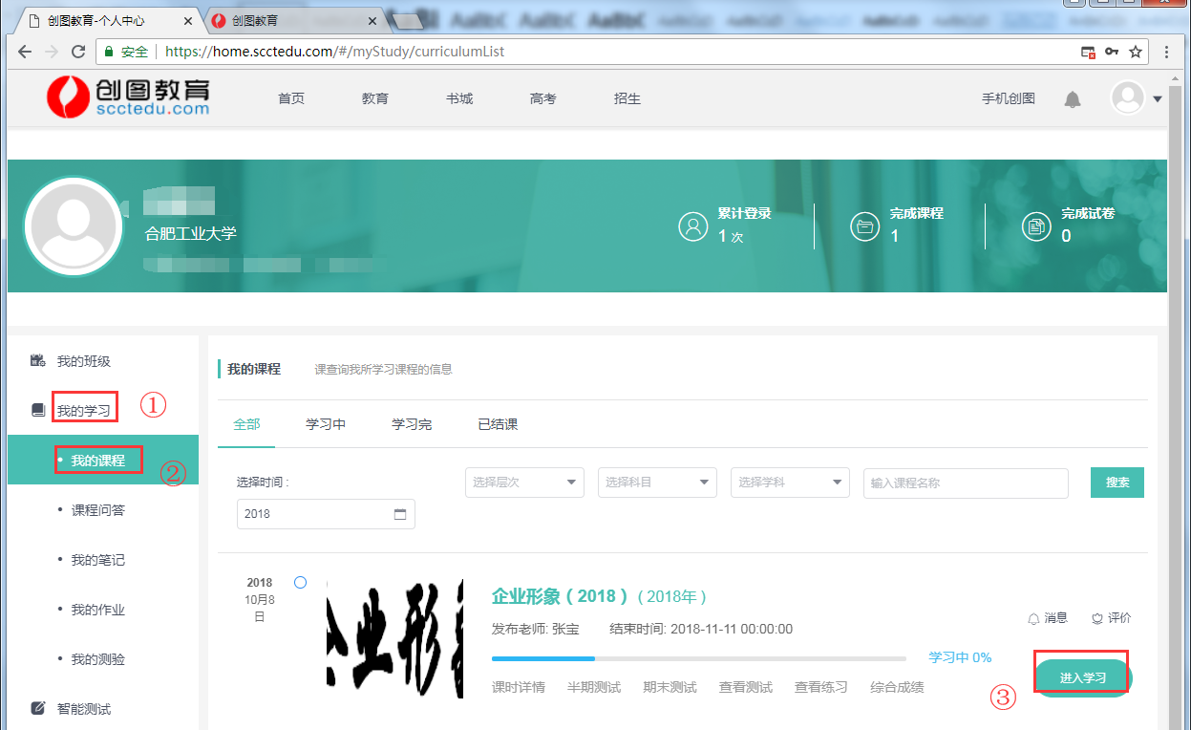

第五步：点击“课程目录”中的“练习”，即可进入参加练习。点开章节点击“学习”即可进入课程讨论，提问，下载资料。
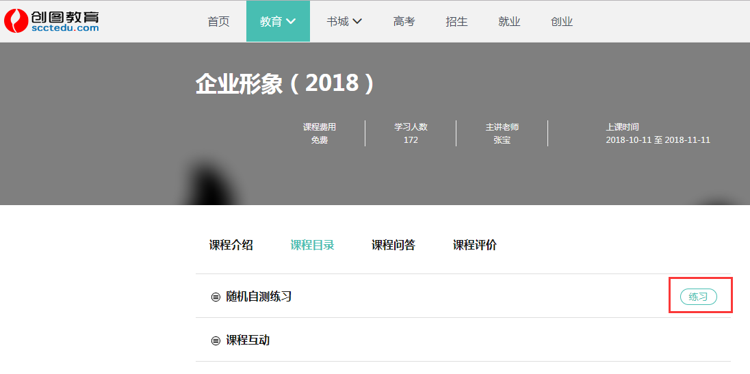
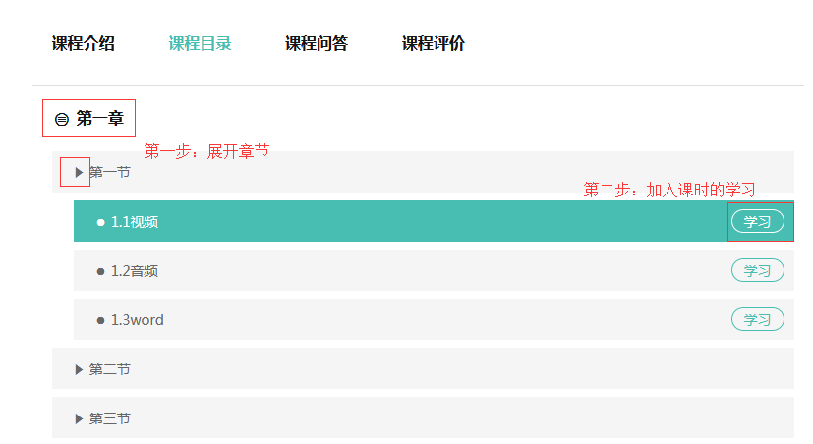

第六步：在第五步中的页面中点击“学习”进入课时学习页面，点“课程互动”“学习”，①提问主要是师生间的互动；②讨论则是学生之间的互动③资料为课程提供的相关资料或部分试题资料下载。

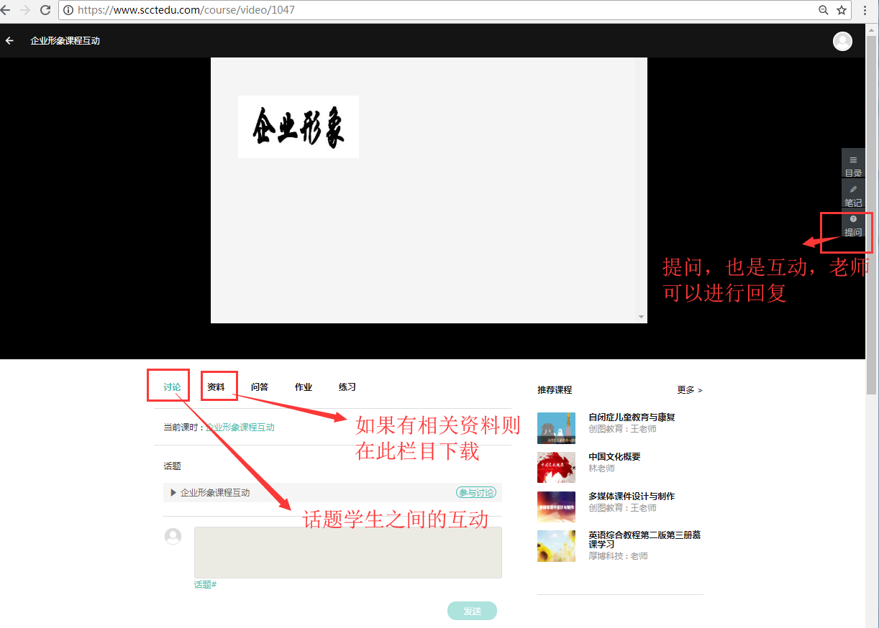

三、学习篇（APP）
APP功能包含1自测2讨论和提问
注意：期末考试需要在电脑端才能进行。
1在网站首页上方扫码下载安装APP
2点页面右下角登录账号
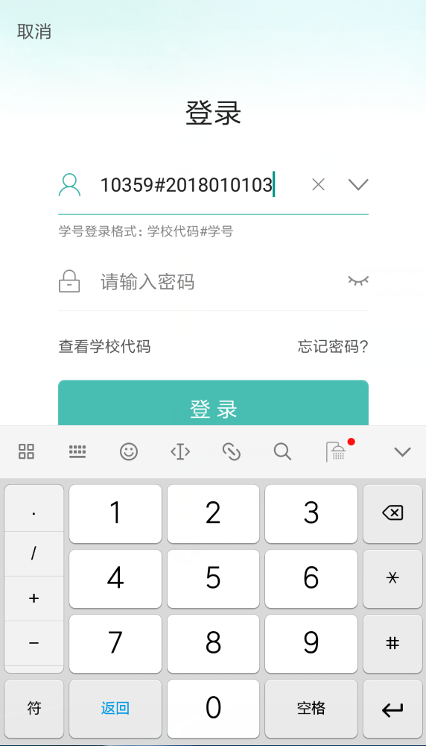

3单击“账号”“我的课程”
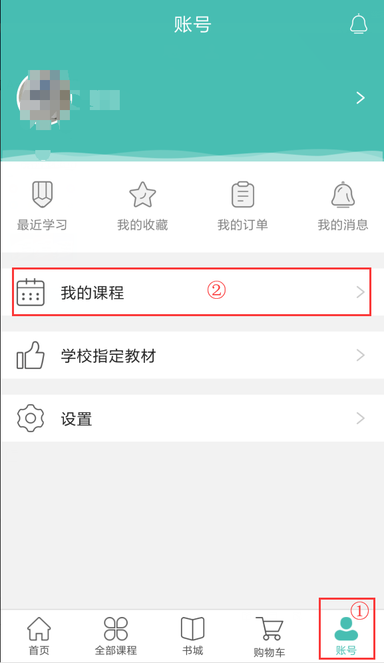

4在“我的课程”里面
①点击对应课程的“查看随机练”即可查看到课程的“自测”内容进行自测，或者查看解析。
②点课程封面，进入课程学习页面，可以参加讨论和提问。
自测 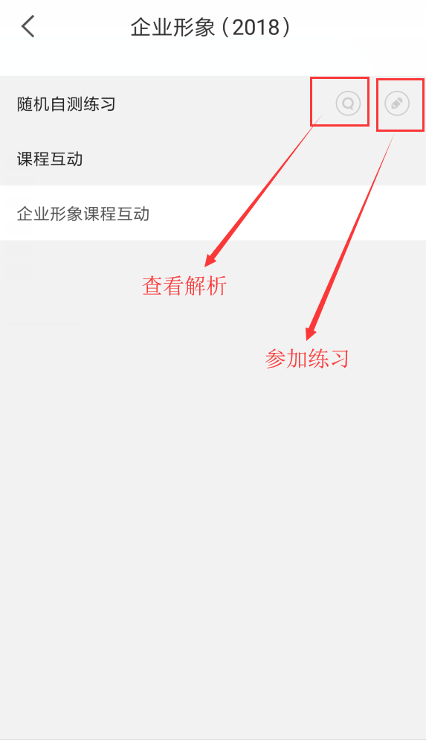
讨论 